I.B. Kombinované (malé a střední) tvary

Skalní útvary
 | Typ znaku | Znak | Přírodní charakteristika | Historická a kulturní charakteristika | Ilustrační fotografie
1. | Přírodní skalní útvar | Skalní výchoz | Je nejmenším skalním tvarem. Vystupuje z plochého povrchu nebo svahu jako mírná elevace. Výška zpravidla nedosahuje 1 m a nepřesahuje délku tvaru. Zpravidla nemá svislé nebo vyšší strmé stěny. | Tvoří nápadnou součást tzv. polních kazů, obnažených povrchů skalního podloží v (bývalých) pastvinách. V minulosti sloužily jako zdroj kamene, jinak bez využití. | 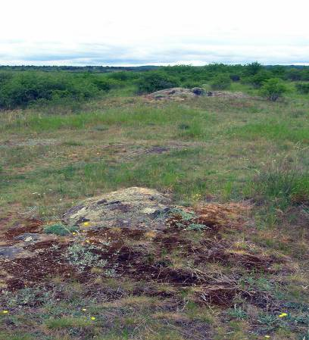
2. |  | Skalka | Vystupující skalní podloží zpravidla na strmějších svazích, které má alespoň jednu stěnu víceméně svislou a výška přesahuje 0,6 m a nepřesahuje 5 m (pak již útvar klasifikujeme jako skálu). Výška skalky je zpravidla srovnatelná s její délkou. | V blízkosti lidských sídel mohly sloužit jako zdroj kameniva jinak bez využití. | 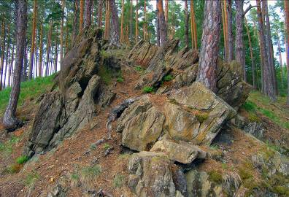
3. |  | Skalní stěna | Nejextrémnější forma svahu, se sklonem nad 55°. Zahrnuje strmé, kolmé i převislé skalní stěny s řídkou vegetací v puklinách. Patří sem i útvary v geomorfologii nazývané skalní srub. Nejvýraznější stěny v ČR jsou v pískovcích a vápencích. | Extrémně neúrodná území nebyla nikdy osídlena (krom skalních převisů v prehistorii). Využití území se omezovalo na občasnou těžbu dřeva a lámání kamene. Turisticky velmi atraktivní a hojně navštěvovaná území. | 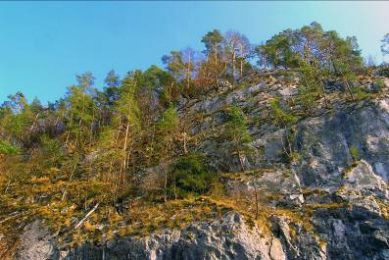
4. |  | Skalnatý svah | Skalnatý svah – svah zpravidla se sklonem 30 - 50º v němž vystupují četné skalky a skály. Často má tento charakter jen horní část svahu, v dolní navazuje svah kamenitý nebo suťové či balvanové pole. | Pro svou neúrodnost a nepřístupnost využívány pouze k občasné těžbě dřeva. V minulosti příp. i extrémní pastviny. | 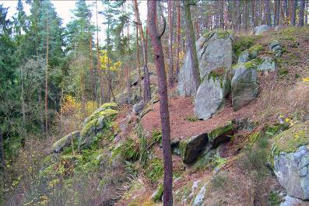
5. |  | Skalní ostroh | Skalnatý výběžek dlouhý desítky až sta metrů, v ČR jen typ ohraničený strmými svahy až skalními stěnami (Dívčí kámen, Zvíkov). Vznikl zaříznutím meandrujícího vodního toku. | Tato území byla v minulosti hojně vyhledávána pro strategický obranný význam. Částečně jsou zastavěna středověkými hrady a historickými jádry měst. Pravěká opevnění jsou dnes převážně zarostlá lesem. Na příkrých svazích jsou různá společenstva – od skalního bezlesí až po lesní porosty. | 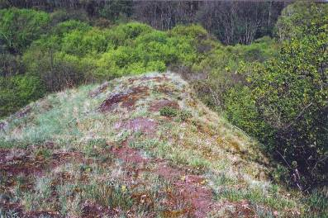
6. |  | Skalní žebro | Skalnatý hřebínek srázně spadající na svahu. Údajně jen v ledovcových karech v Krkonoších. Porosty lesa a alpínského bezlesí. | Tvary v minulosti i v současnosti nevyužívané. | 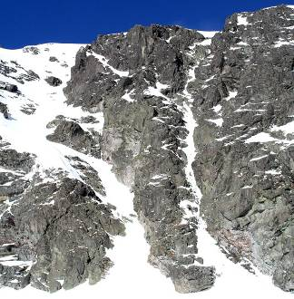
7. |  | Skalní deska (lavice) | Skalní deska (lavice) – útvar vznikající odlučností skal podél ploch foliace nebo sedimentačních vrstev, nápadně člení povrch skal, zřejmá i v pohledech ze střední vzdálenosti. | Tvary v minulosti i v současnosti nevyužívané. | 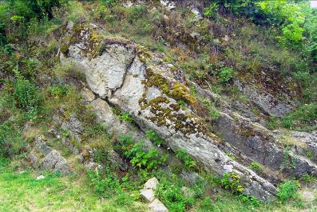
8. |  | Izolovaná skála | Omezena subvertikálními stěnami ze všech stran a ze všech stran i vystupuje nad okolní povrch. Šířka je podobná jako výška. Tedy více než pět metrů. Délka nepřesahuje trojnásobek šířky. V ČR bývají zejména na hřbetech a vrcholech hor. V bezlesé krajině pohledově nápadný tvar (Petrovy kameny, Dívčí kameny). | Tvary v minulosti i v současnosti nevyužívané. Pohledově atraktivní a turisticky hojně navštěvovaná místa. | 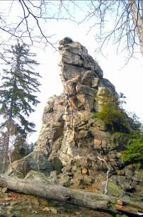
9. |  | Skalní hradba | Omezena subvertikálními stěnami ze všech stran a ze všech stran i vystupuje nad okolní povrch. Šířka je podobná jako výška. Délka výrazně přesahuje šířku. V ČR jsou neovulkanické (Čertova zeď) a pískovcové (Suché skály), výjimečně z jiných hornin (vápence). Vzácný tvar. V bezlesé krajině pohledově nápadný tvar | Tvary v minulosti i v současnosti nevyužívané. Pro jejich exotičnost v krajině jim byl často přisuzován nadpozemský původ (nejčastěji v souvislosti s čerty). Pohledově atraktivní a turisticky hojně navštěvovaná místa. | 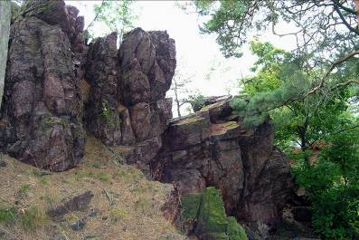
10. |  | Skalní věž | Omezena subvertikálními stěnami ze všech stran a ze všech stran i vystupuje nad okolní povrch. Výška je několikanásobně větší než šířka. V ČR jsou jen pískovcové skalní věže – součásti skalních měst v severních Čechách. | Tvary v minulosti i v současnosti nevyužívané. Při jejich významnějším nahloučení turisticky atraktivní a hojně navštěvovaná území. | 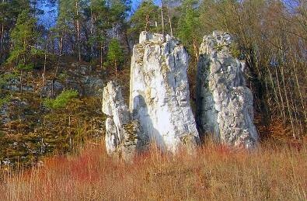
11. |  | Skalní převis | Část skalní stěny přesahující dále do prostoru než část pod ní. Při úpatí skály má převis často vzhled mělké polojeskyně. Jsou i visuté převisy v horní části skalní věže či stěny. Pak se jedná o pohledově atraktivní tvar. | Tvary v minulosti i v současnosti nevyužívané, mimo dočasný úkryt člověka. | 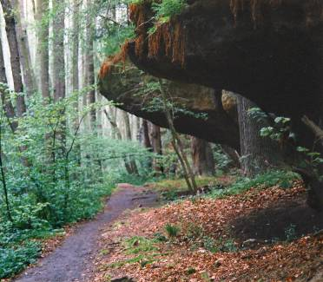
12. |  | Skalní okno | Perforace skalní zdi, hradby nebo věže. Dno okna je visuté. Atraktivní a vzácný tvar (např. mezi Milenci v Adršpašských skalách). | Tvary v minulosti i v současnosti nevyužívané. | 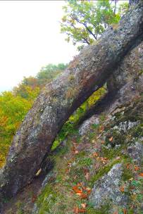
13. |  | Skalní brána | Perforace skalního tvaru, nejčastěji skalní zdi, hradby nebo věže. Velmi podobný je skalní most. Dno brány nebo mostu je při úrovni povrchu v okolí skály. Bývají větších rozměrů než skalní okna. Atraktivní a vzácný tvar (např. Pravčická brána, Čertův most v Moravském krasu). | Tvary v minulosti i v současnosti nevyužívané. Jsou však turisticky velmi atraktivní. | 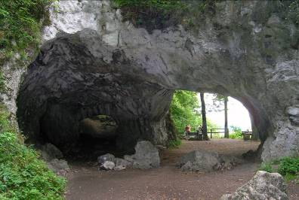
14. |  | Kamenné varhany | Skalní stěny nebo izolované skály tvořené (sub)vertikálními sloupky podpovrchových vyvřelin, nejčastěji čediče. Vzácně vystupují jako přirozený skalní výchoz (Vrkoč u Ústí n/Labem), častěji se nacházejí obnažené v lomech (Panská skála, Zlatý vrch v Lužických horách). Vzácný a atraktivní tvar. | Tvary v minulosti i v současnosti nevyužívané. Byť jsou odkryté těžbou kamene. Vzácné příklady, kdy zavčas ukončená těžba kamene se stane významným obohacením krajiny. Vizuálně velmi atraktivní a často hojně navštěvované území. | 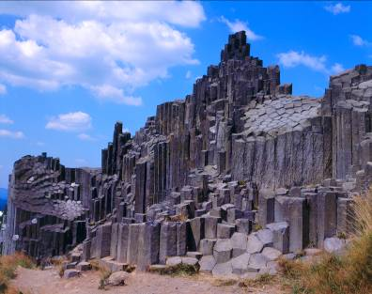
15. |  | Voštiny | Voštiny jsou drobné prohlubně ve svislých stěnách pískovců. Jejich hloubka i šířka bývá nejčastěji 5-10 cm. Z hlediska krajinného rázu jsou významné, pokud pokrývají větší plochy skal, a podílejí se tak na jejich vzhledu. V ČR se nacházejí snad nejtypičtější v CHKO Kokořínsko. | Tvary v minulosti i v současnosti nevyužívané. | 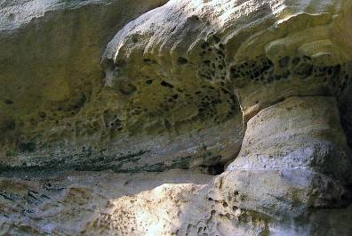
16. |  | Skalní mísa | Skalní mísa je deprese na (sub)horizontálním povrchu skal, přibližně kruhovitá, zpravidla s poloměrem kolem 1 m a hloubkou do 0,5 m. Často v ní vzniklo malé jezírko. Bývá vzácně součástí vrcholů skal v kompaktních nevrstevnatých a nerozpraskaných horninách. Jde o malé, ale velmi atraktivní tvary, často opředené pověstmi jako tzv. pohanské obětní mísy. Nacházejí se např. v žulách u Stálkova v již. Čechách, v křídových pískovcích (Broumovské stěny) a dokonce i v magurském flyši ve Chřibech (Malý Buchlovský kámen). | Tvary v minulosti i v současnosti nevyužívané. V krajinném rázu se příliš neprojevují, maximálně v detailu konvizuálního krajinného celku. | 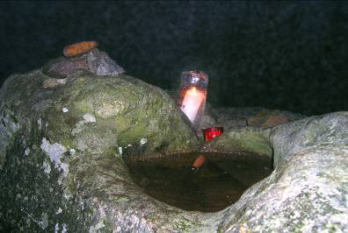
17. |  | Skalní rozsedlina | Vzniká pomalým vzdalová-ním skalních bloků, většinou při okraji plošiny nebo ve hřbetě. Zpravidla je hluboká několik desítek metrů a dlou-há deset až sta metrů. Nejná-padnější jsou mezi pískovco-vými skalními věžemi a v pískovcových skalních stěnách. Na opukách křídové tabule jsou zpravidla trhliny částečně zasypány a tvoří s okrajem svahu rovno-běžné příkopy, hluboké i přes 10 m. Typické rozsedliny jsou na Ostaši (zde je pohyb bloků monitorován), na opukách např. u Čertových děr u Leto-vic, ve flyšových pískovcích na Kněhyni a Čertově mlýně v Beskydech, v rulách v Le-dových slujích v NP Podyjí. | Tvary v minulosti i v současnosti nevyužívané. | 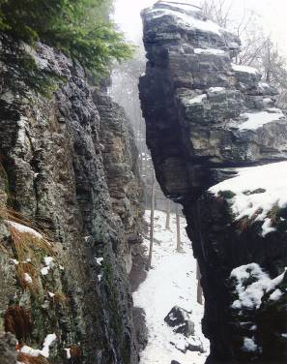
18. |  | Skalní žlab | Skalnatá rýha srázně spadající na svahu. Často má profil různě sevřeného písmene „V“. V ČR asi jen v Krkonoších (např. jz. sráz Sněžky). Od rokle se liší absencí stálého vodního toku, spádem nad 35° a zpravidla i větší otevřeností a menší hloubkou. | Tvary v minulosti i v současnosti nevyužívané. | 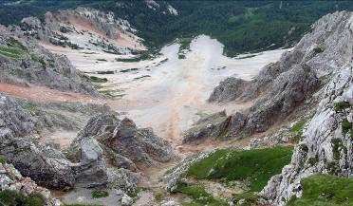
19. |  | Rokle | Erozní rýha vytvořená většinou proudem vody ve skalních horninách. Skály vystupují ve svazích rokle ve formě stěn, popř. je rokle tvořena jen dvěmi protilehlými stěnami a úzkým dnem mezi nimi. Rokle jsou zpravidla vyvinuty ve svazích se sklonem pod 35°, často v mírných svazích. Na dně zpravidla protéká stálý menší tok. Na rozdíl od skalní rozsedliny nemají (sub)paralelní přímé boční stěny, ale v půdorysu mají zvlněnou osu, se zákruty. Hloubka rokle může dosáhnout několika desítek metrů, větší útvary již nazýváme kaňon nebo soutěska, bývají komplikovanější a jsou součástí přehledu složitých tvarů. Příkladem rokle je Pivnická rokle poblíž Skutče. | Tvary v minulosti i v současnosti využívané pouze k omezené těžbě dřeva. | 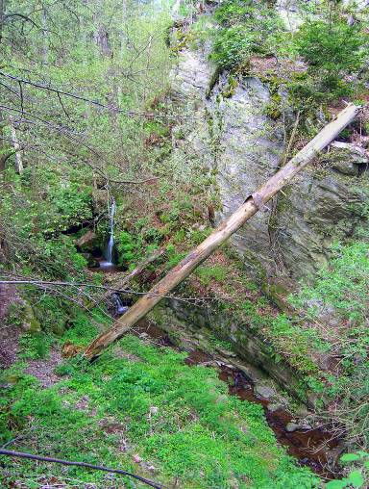
20. |  | Jeskyně | Skalní dutina dlouhá nejméně 2 m, podstatně delší než širší nebo vyšší, se sklonem dna u vchodu menším než 45°.  Krasové jeskyně jsou ve vápencích a dolomitech, pseudokrasové v ostatních horninách. Pro krajinný ráz mají význam hlavně jeskyně s velkými a nápadnými vchody (např. jeskyně Kůlna v Moravském krasu). | Tvary v minulosti omezeně využívané k úkrytu člověka. Za druhé světové války byla do některých prostorných jeskyní stěhována zbrojní výroba. Zpřístupněné jeskyně jsou turisticky hojně navštěvovány. | 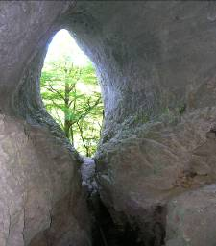
21. |  | Propast | Skalní dutina hluboká nejméně 3 m, se sklonem dna u vchodu větším než 45°. Šířka nebo délka ústí na povrch by neměla překračovat dvojnásobek hloubky.  Krasové propasti jsou ve vápencích a dolomitech, pseudokrasové v ostatních horninách. Pro krajinný ráz mají význam hlavě propasti s velkými a nápadnými vchody (např. propast Macocha v Moravském krasu, Hranická propast, Zátvořice u Javoříčských jeskyní). Velmi atraktivní a vzácný tvar. | Tvary v minulosti i v současnosti nevyužívané. Turisticky atraktivní a hojně navštěvovaná území. | 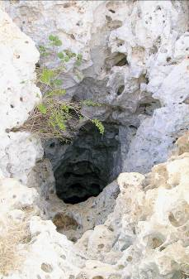
22. |  | Škrapy | Drobné skalní výstupky víceméně pravidelně oddělené rýhami na vodorovném povrchu i svazích. Výška skalního výstupku nad dnem rýhy v ČR zpravidla nepřesahuje ¾ m. Na vápencích se jedná o pravé škrapy, na pískovcích a vzácně i jiných horninách se jedná o tzv. pseudoškrapy. Škrapy jsou nápadným tvarem, uplatňující se v krajinném rázu, pokud tvoří celá pole a roste na nich jen nízká vegetace. V ČR jsou dobře vyvinuté např. v okolí Ostrova u Macochy, zde však téměř úplně zarostly keři. V pískovcích jsou dobře patrné např. na vrcholech skal v okolí Pravčické brány. | Tvary v minulosti využívané převážně k pastvě, dnes nevyužívané. | 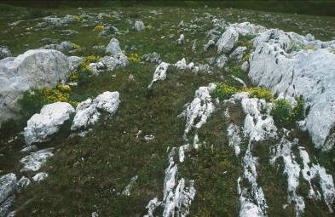
23. | Antropo-genní skalní tvar | Zářez důlní | Jedná se o tvary z historické těžby nerostů, dnes již s určitou památkovou hodnotou, zpravidla menších rozměrů než moderní skalní komunikační zářezy. Jedná se o tichá místa s výskytem pozoruhodných tvarů skal, hornin i bioty vázané na stinné, teplotně často inverzní polohy. | Od ukončení těžební činnosti zpravidla bez využití. Příp. jako občasný zdroj dřeva. | 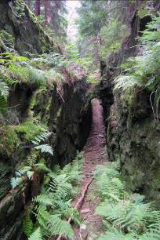
24. |  | Zářez skalní komunikační | Antropogenní tvar vylámaný ve skalním podloží, zpravidla pro vedení silnic, dálnic nebo železnic. Mívá stěny se sklonem nad 45°. Může být oboustranný (z obou stran komunikace) nebo jen jednostranný - jen po jedné straně komunikace - která tedy vede (sub)horizontálně ve svahu. | Tvary vzniklé činností člověka. Jeho vznikem může dojít k obnažení zajímavého geologického útvaru. | 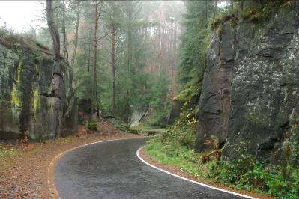
25. |  | Tunel, štola, šachta | Antropogenní dutina ve skále vylámaná kvůli vedení dopravní cesty, těžbě nerostných surovin, odvodnění nebo naopak přívodu vody nebo geologickému průzkumu. | Tvary vzniklé činností člověka.  Vznikaly již od středověku, nejčastěji však v posledních dvou stoletích. V krajinném rázu se uplatňuje jen jejich vyústění na povrch. | 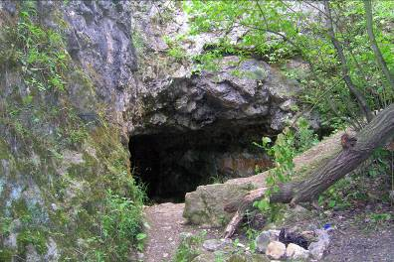
26. |  | Lůmek | Malý opuštěný lom, zpravidla dnes již se zhlazenými svahy a částečně zarostlý vegetací. Má tvar jámy v plochém povrchu nebo svahové jámy, na jejímž dně jsou akumulace drobných kamenů a na svazích vystupují skalní výchozy nebo skalky. Často se jedná o obohacení okolní krajiny o nové typy stanovišť. | Jsou dokladem prehistorické a historické povrchové těžby surovin, novější z nich jsou tzv. selské lomy. Často se vyskytují ve vápencových oblastech, kde probíhala těžba vápence pro soukromé pálení vápna. Někdy je obtížné je bez průzkumu odlišit od závrtů. Po ukončení těžby zpravidla ponechány spontánnímu vývoji. | 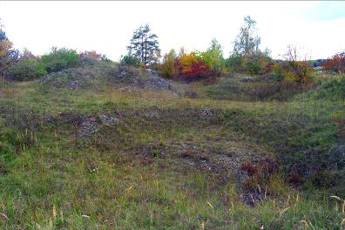
27. |  | Lom stěnový | Skalní stěny utvořené těžební činností člověka. Je to lom ve svahu, tedy dobře viditelný. Délka stěny je od několika m do 2 km, výška stěny od několika m do dvou desítek m. Je-li převýšení lomu vyšší, pak zpravidla byl těžen v etážích a vznikl tzv. etážový stěnový lom. Po ukončení těžby zůstávají typické tvary - skalní stěny, skalní stupně a etáže, výsypky a odvaly, vodní plochy apod. Na plochách postižených těžbou je řada typů stanovišť a sukcesních stádií náhradní vegetace. Zejména malé lomy se tak stávají jednoznačným obohacením krajiny. | Vznikly lidskou činností – těžbou kamene v místech výchozů kvalitních stavebních hornin (žul, rul, pískovců, čedičů, opuk, vápenců apod.) Nejstarší pozůstatky po těžbě kamene jsou tisíce let staré a neustále vznikají nové. Postupem času vzrůstá rozloha jednotlivých lomů. Často bývá odtěžen celý vrch nebo jeho významná část. Velké lomové stěny narušují původní charakter krajiny. | 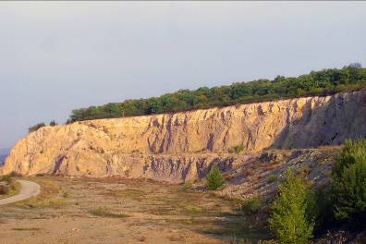
28. |  | Lom jámový | Prohlubeň vzniklá těžební činností člověka v původně (sub)horizontálním povrchu. Bývá tedy zahlouben pod okolní povrch a viditelný bývá až z blízkosti horní hrany lomu. Jámový lom může být též etážový.  Po ukončení těžby zůstávají typické tvary - skalní stěny, skalní stupně a etáže, výsypky a odvaly, vodní plochy apod. Na plochách postižených těžbou je řada typů stanovišť a sukcesích stádií náhradní vegetace. Zejména malé lomy se tak stávají jednoznačným obohacením krajiny  Klasický jámový lom se vyskytuje ve skalních horninách. Nověji se tak nazývají i jámy povrchových dolů na hnědé uhlí, hloubené v pevnějších zeminách. Ty však vzhledem k jejich rozměrům a členitosti řadíme již do složitých tvarů. | Vznikly lidskou činností – těžbou kamene v místech výchozů kvalitních stavebních hornin (žul, rul, pískovců, čedičů, opuk, vápenců apod.) Nejstarší pozůstatky po těžbě kamene jsou tisíce let staré a neustále vznikají nové. Postupem času vzrůstá rozloha jednotlivých lomů. Z hlediska krajinného rázu jsou menším zásahem než lomy stěnové (mimo povrchovou těžbu hnědého uhlí). | 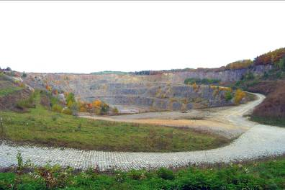
29. |  | Přehradní zeď zděná, betonová | Přehradní hráze přehrazují příčně údolí a z dolní strany pohledově údolí více či méně uzavírají. Hráze zděné z kamenů jsou starší, vznikaly do konce 30. let 20. stol., a bývají vysoké do 40 m. Betonové hráze bývají mladší a vyšší, nejvyšší je hráz nádrže Orlík (asi 72 m). | Vznikly lidskou činností k zadržení vody v přehradní nádrži. Zejména z protipovodňových, hydroenergetických a rekreačních důvodů. | 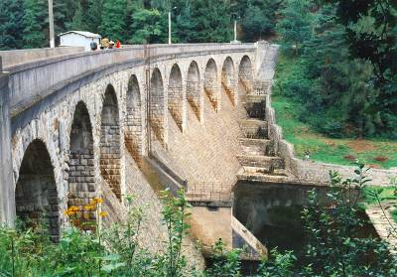

Útvary z nezpevněných kamenů
Kameny nespojené s rostlou skálou a jejich akumulace.

 | Znak | Typ znaku | Přírodní charakteristika | Historická a kulturní charakteristika | Ilustrační fotografie
30. | Přírodní útvary z kamenů | Kamenitý svah (nebo sráz) | Strmý svah budovaný odolnými horninami s mělkými půdami. Je charakteristický četnými roztroušenými kameny a drobnými skalními výchozy. | Neúrodná kamenitá území jsou využívána převážně jako lesy a pastviny. Při kultivaci mírnějších kamenitých svahů na zemědělskou půdu vznikaly kamenice, kamenné zídky a tarasy. | 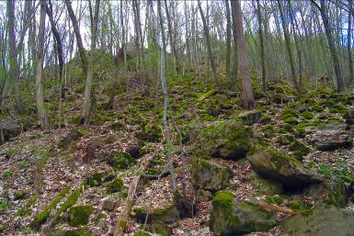
31. |  | Suťové pole | Nachází se na srázech a bývá tvořeno akumulací kamenů s velikostí do průměru 0,5 m. Sutě se stále pohybují po svahu dolů. Vyznačují specifickými půdními a ekologickými vlastnostmi. Na povrchu převažují kameny a ostrohranné úlomky hornin, vespod jemnozem.  Pokud suťové pole zaroste dřevinami, kameny se již nesypou, a pak jde o suťový svah. | Stabilizované sutě jsou porostlé lesem. Což je prakticky jediný způsob jejich využívání člověkem. Jejich extrémnost a nepřístupnost způsobila dochování ekologicky hodnotných listnatých porostů se specifickým druhovým složením (výsadba lesa na suti je komplikovaná, mnohem jednodušší bylo případnou vykácenou plochu ponechat spontánní obnově, převážně pařezovými výmladky). | 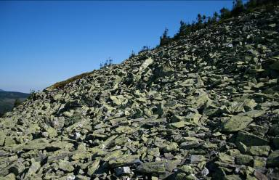
32. |  | Balvaniště | Skupiny většinou se nedotýkajících zaoblených balvanů a bloků s delší osou nad 1 m. Nacházejí se na mírně zvlněném povrchu, zpravidla na hlubinných vyvřelinách. | Tvary v minulosti i v současnosti intenzivně nevyužívané. Dnes jsou porostlé lesními porosty s podprůměrným hospodářským významem, převažují funkce ekologické. | 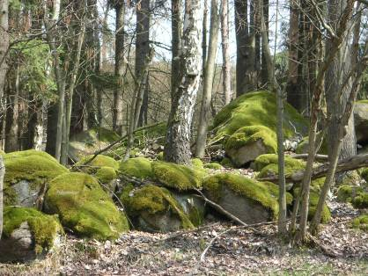
33. |  | Balvanové pole | Rozsáhlejší nahromadění větších úlomků hornin, víceméně ostrohranných, zpravidla na hřbetech, často pod skalami.  Rozlišujeme zarostlá (stromy a křovinami) a holá (s travinami a ojedinělými dřevinami). | Tvary v minulosti i v současnosti nevyužívané. Zarostlá stromy se příležitostně využívaly k těžbě dřeva. | 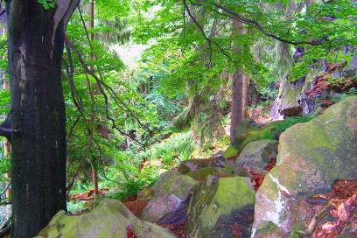
34. |  | Balvanový proud | Analogický k balvanovému poli, ale délka po spádnici výrazně převyšuje šířku po vrstevnici. | Tvary v minulosti i v současnosti nevyužívané. Vyskytují se rozvolněné porosty dřevin. | 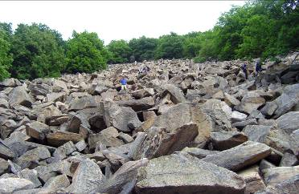
35. |  | Štěrková lavice | Soubor víceméně zaoblených kamenů zpravidla do průměru 20 cm. Bývají vyvinuty v korytech toků, zvláště podhorských řek s velmi rozkolísaným průtokem. Mohou dosahovat délky i přes 100 m a šířky přes 20 m. Podstatné pro krajinný ráz jsou lavice bez vegetace nebo jen se sporou vegetací. V ČR se vyskytovaly hlavně u podbeskydských toků (hl. Bečva, Ostravice, Morávky). Většinou byly zničeny regulacemi řek, zachovány jsou v některých úsecích Morávky, po povodni r. 1997 se obnovily na Bečvě. Při větších vodních stavech dochází k jejich přesunům. | Tvary v minulosti využívané pro individuální těžbu štěrku. V současnosti nevyužívané. Leží v inundačním území vodních toků. | 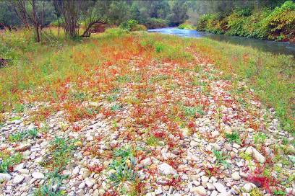
36. |  | Izolovaný balvan | Kámen o delší ose nad 1 m délky, často antropogenně přemístěný. Vznikají zvětráváním podložních hornin, ojediněle v severním pohraničí ČR se může jednat o tzv. bludný balvan přivlečený v glaciálech ledovcem. Ten je často tvořen horninou vyskytující se jinak stovky kilometrů daleko. Bludné balvany jsou velmi vzácné. | Tvary v minulosti i v současnosti nevyužívané. Ojediněle mohly sloužit jako zdroj kamene. Ojedinělost a horninová různost bludných balvanů vedla v minulosti k nadpozemským zdůvodněním jejich existence na daných místech. | 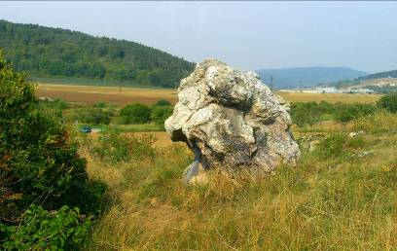
37. |  | Viklan | Viklan je zvláštní případ izolovaného balvanu. Jde o balvan spočívající na tvrdém podloží pouze minimální plochou, takže s ním lze tlakem na jednu stranu pohnout. V ČR bývá tvořen jen v žulách, ojediněle v pískovcích. Je to vzácný a velmi atraktivní útvar. | Tvary v minulosti i v současnosti nevyužívané. | 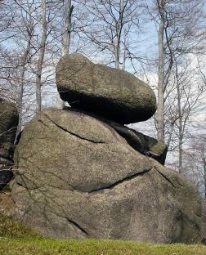
38. | Antropo-genní útvary z kamenů | Taras | Kameny lidmi na sucho naskládané do podoby šikmé zídky, se vzdušným lícem a rubem podepírajícím svah. Kamenná obdoba mezí. Výška od necelého metru do několika metrů, u dopravních staveb i desítek metrů. | Vznikaly v minulosti (hlavně ve středověku) na kamenitých svazích a umožňovaly hospodářské využití svažitých pozemků. Dnes již nevznikají a jsou jen sporadicky udržovány. Místa s jejich výskytem často přestávají být obhospodařována. | 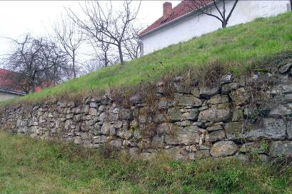
39. |  | Kamenice | Akumulace kamenů vysbíraných z polí, zpravidla tvaru kupky nebo valu. Výška bývá 0,5 m až 3 m, šířka do 10 m, délka ojediněle i několik set metrů. Typicky vznikaly ve vyšších polohách vrchovin a na okrajích pohoří. | Při obdělávání polí byly kameny odhazovány na okraj. Vznikaly tak liniově uspořádané hromady kamení – kamenice. Pro jejich nevyužitelnost byly za kolektivizace ponechány svému osudu. Dnes zpravidla s porosty dřevin. | 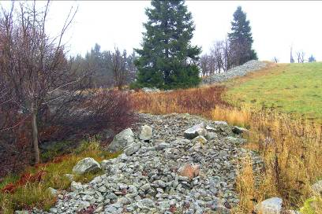

Útvary z hlín a písků

 | Znak | Typ znaku | Přírodní charakteristika | Historická a kulturní charakteristika | Ilustrační fotografie
40. | Přírodní tvary v zemi-nách a píscích | Duna | Duna je akumulace vátých písků do malého pahorku nebo hřbítku. Výška v ČR bývá do 10 m, délka do 1 km a svahy jsou zpravidla mírné. V ČR se vyskytují v Polabí a v Dolnomoravském úvalu. Pokud duna vznikne přímo v nivě, nazývá se hrůd. Až na nepatrné výjimky jsou naše duny neaktivní, porostlé vegetací, nečastěji borovým lesem. | V minulosti byly stabilizované pískové přesypy využívány k pastvě. Porušení vegetačního krytu vedlo k jejich opětovné aktivizaci - příkladem je rozsáhlé území Bzenecké a Hodonínské Dúbravy v Dolnomoravském úvalu. Opětovná stabilizace vátých písků si pak vyžádala značné úsilí. Původní březové doubravy jsou dnes převážně nahrazeny porosty borovice lesní. | 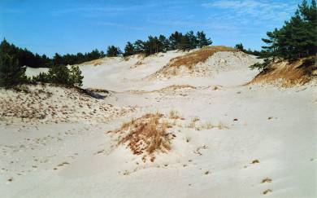
41. |  | Sesuv | Hmota svahu přemístěná jen gravitací ve směru spádu. Rozlišujeme mělké sesuvy, kdy často sjíždí jen drnová vrstva a hluboké, kdy se pohybuje nebo pohybovala mocná vrstva zemin. Patrné je místo odtrhu a místo akumulace sesutého materiálu. Starší sesuvy mají často vzhled zvlněného svahu s depresemi, ojediněle i s jezírky. Typické pro flyšová území. | Jedná se o území obtížně využitelná. Stabilizace sesuvů je poměrně komplikovaným úkolem. Sesuvná území obvykle nejsou využívána a postupně zarůstají nálety. Menší sesuvná území jsou využívány jako pastviny. Pro sesuvy charakteristicky zvlněný reliéf se v karpatské části republiky vžilo pojmenování „čertoryje“. | 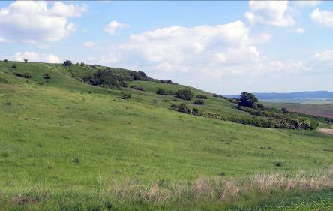
42. |  | Úpad | Plochá protáhlá konkávní sníženina v plochém až příkrém svahu. Má charakter malého suchého údolíčka. Šířka bývá od 20 m (častěji od 40 m) do 250 m, hloubka bývá do 15 m, délka do 0,8 km. Větší tvary již označujeme za údolí. | Úpady vzniky půdotokem v glaciálech ve starších čtvrtohorách, mají proto ploché široké dno, čímž se liší od zhlazených strží nebo rozoraných úvozů. Někdy se na dnech úpadů ovšem strž mohla vyvinout, právě tak zde často vznikly úvozy. Zemědělsky nebo lesnicky využívané. | 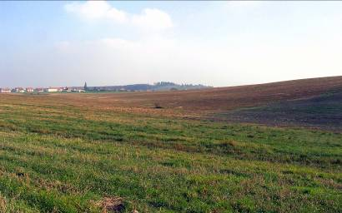
43. |  | Strž | Rýha ve směru spádu svahu (nebo dna malého údolí), vzniklá erozí vodního proudu. Hloubka v podmínkách ČR dosahuje několik m až 20 m. Bývá vyvinuta v zeminách (třebas s příměsí kamenů nebo písků) a má příčný profil tvaru písmene V. Pouze ve spraších se mohou dočasně udržet menší svislé stěny. V aktivních (tj. stále občas protékaných) stržích jsou zpravidla značné plochy bez vegetačního pokryvu. Neaktivní strže mají tvary zaoblené a bývají zarostlé. Někdy se strž prořízne až na hladinu podzemní vody a pak jí protéká slabý potůček. | Strže často vznikly z úvozů – zářezů vytvořených na vozových cestách. Tvary v minulosti využívané pro doplňkovou pastvu, příp. zdroj palivového dřeva. V současnosti nevyužívané, zpravidla zarostlé nálety dřevin. V zemědělských krajinách se často jedná o významné stanoviště původních druhů bioty. | 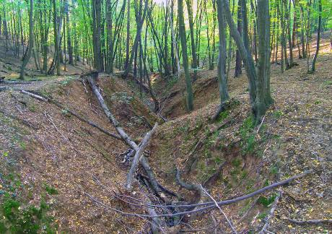
44. |  | Břehová nátrž | Sráz až stěna v zeminách, štěrku či písku na břehu vodního toku nebo nádrže. Vzniká podemíláním břehu proudící vodou nebo vlnami na nádrži. Výška dosahuje 1 m až 13 m (Osypané břehy u Bzence na řece Moravě). Dnes v ČR poměrně vzácný tvar. | Tvary v minulosti i v současnosti nevyužívané. V minulosti doprovázely většinu našich potoků a řek. Téměř všechny však byly zlikvidovány regulací řek a stabilizací břehů nádrží. | 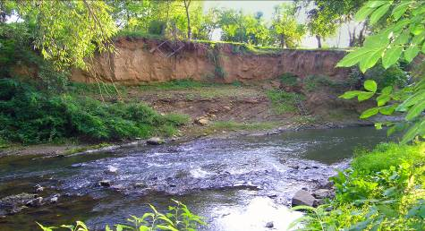
45. |  | Závrt | Závrty jsou přibližně okrouhlé uzavřené sníženiny v (sub)horizontálním povrchu. Typicky vyvinuté se nacházejí ve vápenci. V podmínkách ČR jsou většinou částečně vyvinuty v hlinitém pokryvu krasových hornin. Při dně závrtu vystupují vápencové skalky a škrapy. Průměr závrtu může být v ČR v rozmezí 2 – 300 m, hloubka zpravidla 0,5 – 15 m. Závrty jsou v ČR největší a nejhojnější v Moravském krasu, často však jsou zahliněné. | Tvary v minulosti využívané k omezené pastvě, dnes obvykle nevyužívané. | 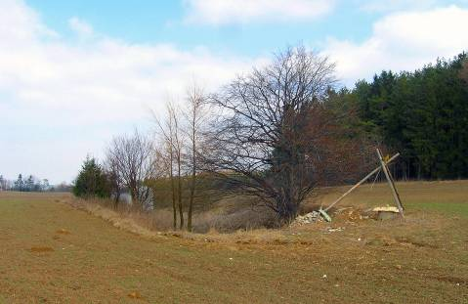
46. |  | Pseudozávrt | Útvary podobné závrtům, vzniklé sesedáním povrchu do podzemních přirozených prostor. Typické jsou ve zvětralinách pískovců v Českém ráji nebo ve spraších u Kutné Hory, ale podobný charakter mají i mnohé prohlubně ve sprašových hlínách v Moravském krasu, zde nazývané závrty. Pokud se v podloží hlín nacházejí krasové horniny a prohlubeň má výrazně protáhlý tvar se sklonem dna k nejnižšímu bodu deprese kde bývá ponor, pak se jedná ponorné údolíčko. Může být až několik set metrů dlouhé a při tání sněhu nebo vydatných srážkách tudy protéká vodní tok do ponoru. Pokud vznikla deprese v pokryvech nekrasových hornin a má výrazně převažující délku nad šířkou, jedná se nejspíše o sutí částečně zaplněnou skalní rozsedlinu (viz skalní tvary). | Tvary v minulosti i v současnosti nevyužívané. | 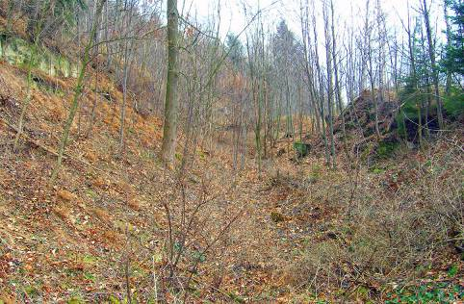

47. | Antropo-genní tvary v zemi-nách a píscích | Tvrziště, hradiště | Je to pahorek upravený nebo uměle navršený z obranných důvodů ve středověku. V podmínkách ČR bývaly vysoké až 10 m a o průměru 50 m. Na nich stávaly tvrze a hrádky, jejich zbytky jsou v terénu většinou dodnes zřejmé. Kolem zpravidla obíhá mělký příkop. | Budovány ve středověku, za účelem stavby tvrze či hrádku na nich. Svému původnímu účelu již dávno neslouží. Dnes zpravidla využívány stejně jako jejich okolí (případně se jedná o „neoratelné kazy“ v polní krajině). Převážně jsou tedy zalesněny. | 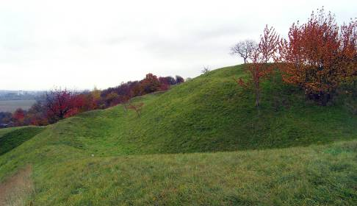
48. |  | Plošinka po milířích | Zpravidla historický tvar, dnes pozorovatelný pouze v mírných svazích. Plošinka má průměr 7 – 12 m, je víceméně kruhovitá a vodorovná, na místě po i proti celkovému sklonu povrchu má až 1,5 m vysoké strmější svahy. Dnes poměrně vzácný tvar svědčící o historickém využívání lesů. | Po ukončení jejich používání pro pálení dřevěného uhlí jsou součástí lesní půdy a využívány k pěstování lesa. | 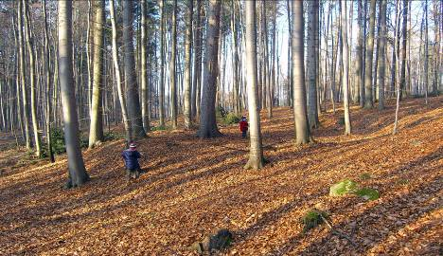
49. |  | Sejp | Malý pahorek vzniklý akumulací hlušiny při rýžování zlata či jiných drahých nerostů. Vysoký bývá 1- 2 m, vzácněji 4 - 5 m a většinou tvoří celé soustavy. Na rozdíl od mohyly nemívá pravidelný kruhový tvar. Je tvořen materiálem z nějž byl nerost dobýván, převážně písek a štěrk, drobné i větší kamení. Zpravidla se nachází v nivách říček. | Většinou pocházejí ze středověku, některé jsou již z halštatu. Pokud zarostou dřevinami nejsou příliš nápadné, ale mají význam kulturní a pro historii krajiny.Obvykle jsou porostlé lesem, jeho nešetrná těžba často vede k jejich destrukci. | 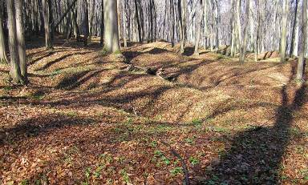
50. |  | Násyp komunikační | Zpravidla výrazně protáhlá antropogenní akumulace z nejrůznějšího materiálu. Nejčastěji se vyskytují náspy komunikační. Výška dosahuje 1-30 m, náspy vysoké nad cca 8 m bývají terasované. | Tvary vzniklé činností člověka. Dominuje zde jejich funkce – dopravní využití. Jejich svahy bývají porostlé bylinnými porosty s rozptýlenými dřevinami, místy i se zapojenými porosty dřevin. | 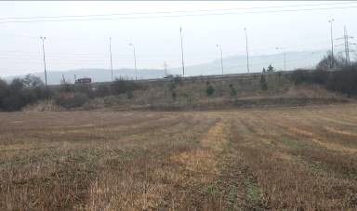
51. |  | Halda | Velká akumulace hlušiny po těžbě nerostů nebo odpadů z průmyslové výroby. Vzácně může jít i o haldu komunálního odpadu. Halda vždy vystupuje nad přirozený povrch a má konvexní tvar. Materiál může být hlinitý, písčitý nebo drobně kamenitý. Tvary jsou různé a je potřeba je podrobně popsat. Zvláště nápadné jsou haldy kuželovité, kterých se však zachovalo již velmi málo a zasluhovaly by ochranu. Velikosti hald jsou od několika arů a výšky 3 m až po haldy vysoké desítky metrů a dlouhé sta metrů. Podstatně většími tvary jsou výsypky vznikající při povrchové těžbě uhlí, ty však již řadíme mezi složitější tvary. | Tvary v minulosti i v současnosti nevyužívané. Většina hald postupně podléhá sukcesi, jejich povrch je postupně samovolně stabilizován bylinnými porosty s dřevinami. Část hald byla cíleně rekultivována a osázena dřevinami. | 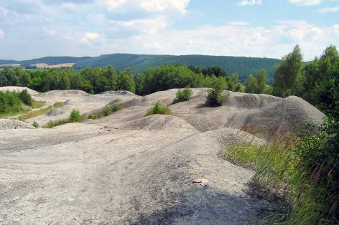
52. |  | Zemní hráz | Liniově protažená akumulace zemin sloužící k vzdutí vodní hladiny (hráze rybníků, přehrad) nebo naopak jako ochrana před zaplavením (povodňové hráze na březích řek) a hráze suchých nádrží – poldrů. Zvláštním případem násypu je zemní přehradní hráz. Tyto hráze bývají vysoké od několika m do 100 m (hráz Dalešické nádrže). Často je vzdušná strana hráze pokryta hlínou a zatravněna, vzácně je pokryta balvany, a pak zarůstá i keři. Koruna hráze přehrady je vždy zpevněna betonovou nebo zděnou hranou a zpravidla po ní vede komunikace. | Vznikají od středověku v souvislosti se zakládáním rybníků. V posledních sto letech jejich intenzivní budování podél břehů řek jako protipovodňová ochrana rozorávaných a zastavovaných niv.  Zemní přehradní hráze vznikají od 40. let 20. stol. a postupně se staly dominujícím typem hrází přehrad v ČR. | 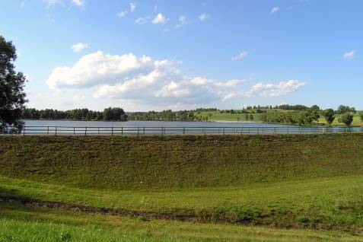
53. |  | Vodárenský pahorek | Jedná se o objekty vodojemu pro jednu nebo několik málo vesnic. Nádrže vodojemu jsou z velké části zakryty zemí a vytvářejí tak „pahorky“. Ten bývá z jedné strany doplněn malým objektem. Lokalizovány jsou nad obcemi, pro něž je vodovod určen. | Vznikají v souvislosti s budováním vodovodních řadů, nejvíce ji vzniklo ve 20. století. | 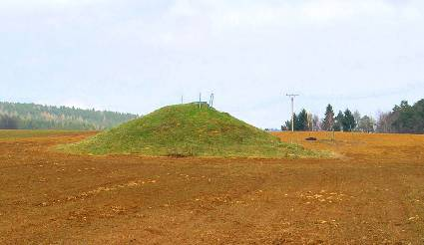
54. |  | Pinka | Kruhová nebo elipsovitá prohlubeň podobná pseudozávrtu. Vzniká sesedáním povrchu do vytěžených podzemních prostor. Průměr deprese bývá do 25 m, a hloubka do 5 m. Někdy bývá dno dočasně nebo trvale zaplaveno vodou. | Tvary v současnosti obvykle nevyužívané, převážně zarostlé dřevinami. | 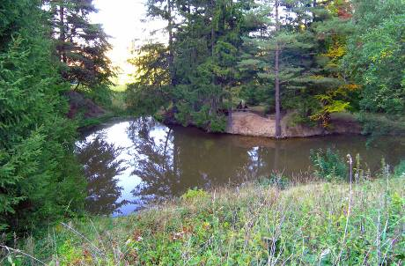
55. |  | Poklesová kotlina | Analogie pinky, ale podstatně rozsáhlejší, bývá dlouhá i několik set m a hluboká do 20 m. Vznikají při hlubinné těžbě uhlí v Severočeské hnědouhelné pánvi, na Ostravsku a v okolí Hodonína. | Je to území obtížně využitelné - vodní plochy, podmáčené plochy, zbytky staveb a technologií, ruderální bylinné porosty, nálety dřevin. Poklesy často nabývají velkých rozměrů (desítky metrů). Po rekultivacích však často hodnotné rekreační krajiny | 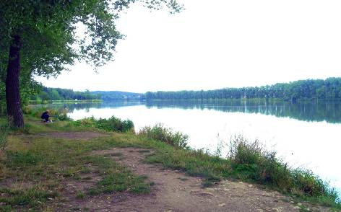
56. |  | Hliník | Je vytvořen těžební činností člověka v zeminách, zpravidla při těžbě cihlář-ských hlín. Většinou má tvar přechodný mezi stěnovým a jámovým. Celkové převýšení může přesahovat i 50 m, většinou bývá do 20 m. Při větších hloubkách bývá těžen etážově a vzniká tak etážový hliník. Na okrajích jsou strmější svahy nebo srázy, dno jámy nebývá zemědělsky využíváno pokud neproběhly rekultivace. | Vznikly těžbou zemin v místech jejich významných akumulací. Strmé svahy bývají vyhledávány ptactvem hnízdícím v zemních dutinách. Po těžbě většinou podléhají sukcesi. Některé prostory byly využity k ukládání odpadu a následně rekultivovány. | 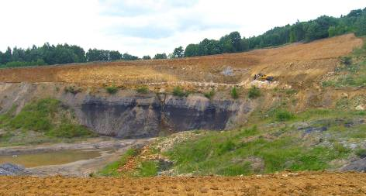
57. |  | Pískovna | Antropogenní jámový tvar vznikající při těžbě písku. Hloubka zpravidla nepřesahuje 20 m, plochy pískoven jsou však nezřídka větší než km². Krajina je obohacena o strmý stupeň, ten je pak ponechán spontánnímu vývoji nebo zalesněn. Někdy však bývá záměrně modelován mírný svah. Pokud dochází k těžbě písků v nivě nebo nízké terase, dno pískovny bývá zaplavené, těžba probíhá pod vodou a hloubka jámy tak není zřejmá, jeví se menší, zpravidla do 5 m. Krajina je pak obohacena o nově vzniknuvší vodní plochu. | Vznikly těžbou písků v místech jejich významných akumulací. Strmé svahy bývají vyhledávány ptactvem hnízdícím v zemních dutinách. Po těžbě většinou podléhají sukcesi. Některé prostory byly využity k ukládání odpadu a následně rekultivovány. Pokud bylo těženo v nivě či nízké terase vznikají různě rozsáhlé vodní plochy - využívané jako vodní zdroje nebo k rekreaci. | 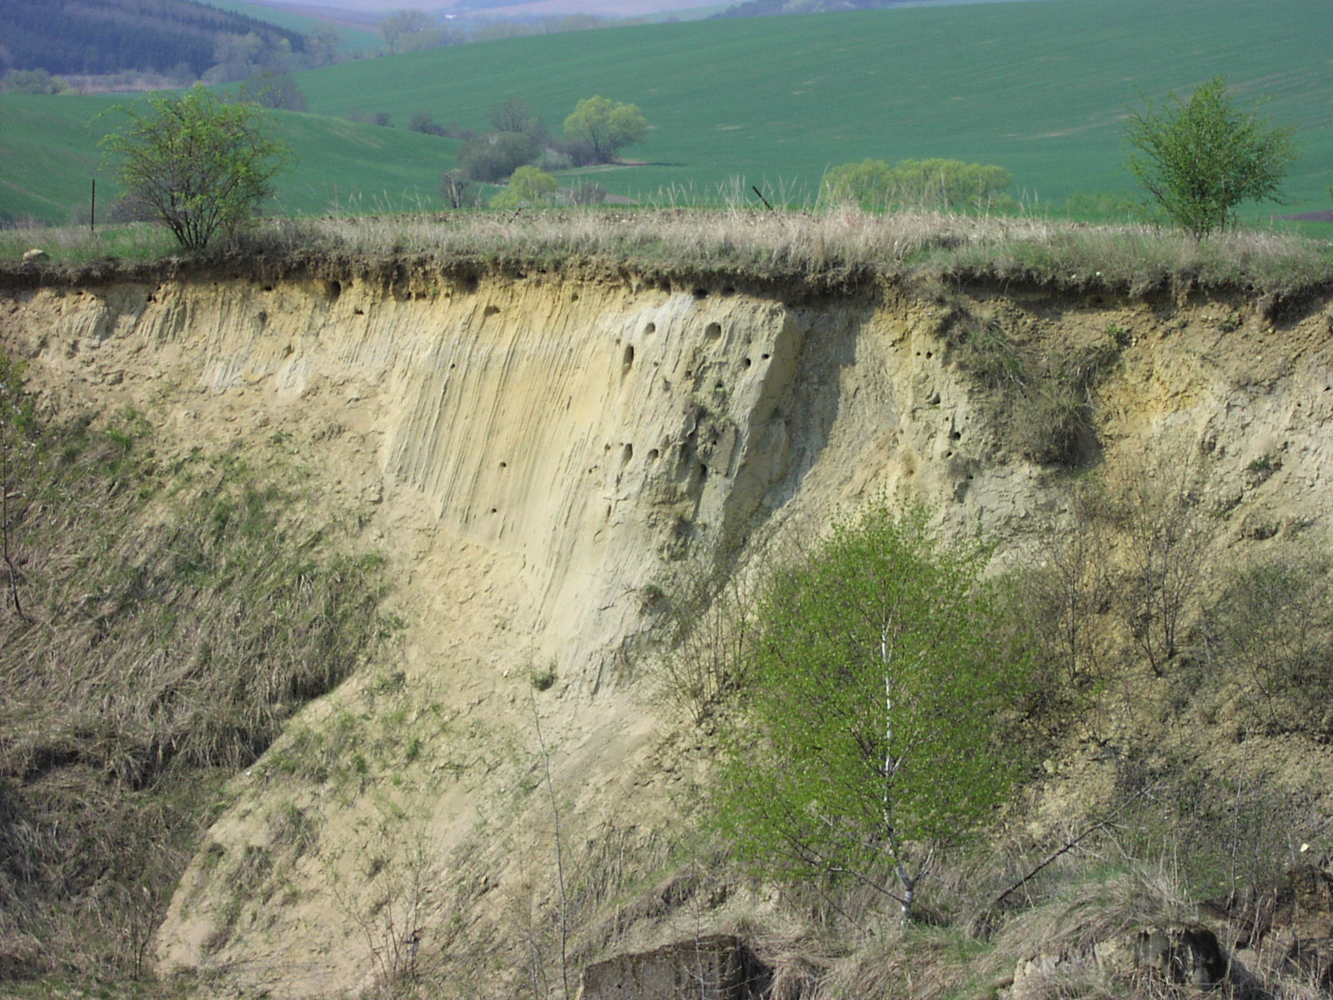
58. |  | Komunikační zářez (v zeminách nebo píscích) | Konkávní tvar, zpravidla výrazně liniový. V zeminách a píscích mívá hladké mírnější svahy, hloubka jen vzácně přesahuje 10 m. Hlubší z těchto zářezů mívají zvláště v jílovitých horninách terasované svahy. Na rozdíl od úvozů vznikají jednorázovým stavebním aktem. | Tvary vzniklé činností člověka. Dominuje zde jejich funkce – dopravní využití. Jejich svahy bývají porostlé bylinnými porosty s rozptýlenými dřevinami, místy i se zapojenými porosty dřevin. | 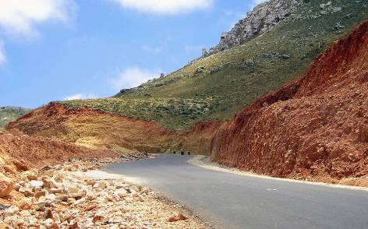
59. |  | Úvoz | Vznikl postupně v důsledku rozrušování povrchu svahu soustředěnou dopravou za součinnosti vodní hloubkové eroze. Staré úvozy jsou na svazích zpravidla porostlé náletovým lesem. Zejména ve sprašových oblastech mají často hloubku i několik metrů. Převážil-li vliv vodní eroze, úvoz se změnil ve strž. | Jeden z nejstarších antropogenních tvarů. Vznikly zřejmě už v počátku stabilizace prvních cest. Nezpevněné cesty se ve svazích postupně zařezávají a zmírňují tak svůj sklon. Jejich svahy bývají porostlé bylinnými porosty s rozptýlenými dřevinami, místy i se zapojenými porosty dřevin nebo stromořadími. | 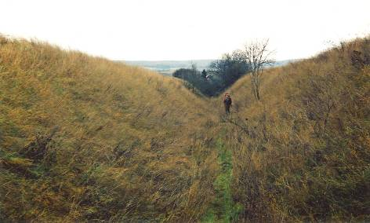
60. |  | Kanál a náhon | Jsou to antropogenní zářezy vytvořené pro přivádění či odvádění vody na nová místa. Jejich boky jsou zpravidla zpevněny kamennými tarasy, vzácněji přímo zděné nebo betonové. Jsou napájeny vodou odběrným zařízením na vodním toku. Zpravidla jsou široké 2 - 4 m a hluboké 1 - 2 m. Mohutné plavební kanály (průplavy) je možné vzhledem k jejich parametrům již řadit k zářezům a náspům dopravních staveb. | Člověkem vytvořená koryta pro vodu na pohon mlýnů, pil, hamrů nebo nově i malých vodních elektráren. Od 18. století vznikaly kanály na plavení dřeva. Od 20. století i pro lodní dopravu dalších materiálů (např. uhlí). Nejčastější však jsou kanály zavodňovací či odvodňovací. | 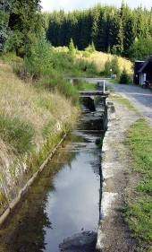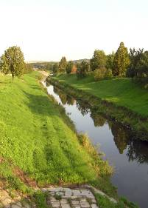
61. |  | Meze -vodorovné | Jsou znakem dřívější dlouhodobé orby polí na svazích. Vznikaly tedy postupně a mnohdy je v řezu patrná jejich vrstevnatost. Výška dosahuje od 0,5 m do 5 m, délka je v desítkách až několika sta metrech. | Vznikly v důsledku orby svažitých pozemků, eroze a sedimentace splavené hlíny na travnatých hraničních mezí. Bylinné porosty na mezích dnes doprovázejí rozvolněné až zapojené porosty dřevin. Dříve zde byla i ovocná stromořadí. V době kolektivizace zemědělství byla většina mezí zlikvidována. | 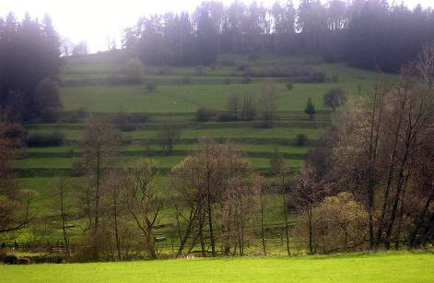
62. |  | Meze - šikmé | Jsou znakem dlouhodobého zemědělského (orná půda) obdělávání krajiny na ustálených plochách. Vznikaly tedy postupně a mnohdy je v řezu patrná jejich vrstevnatost. Výška bývá v průměru menší než u předchozího typu, směr mezí jde šikmo přes vrstevnice, někdy až téměř po spádnici. | Vznikly v důsledku orby svažitých pozemků, eroze, sedimentace a také naorávání hlíny na travnaté hraniční meze. Bylinné porosty na mezích dnes doprovázejí rozvolněné až zapojené porosty dřevin. Dříve zde byla i ovocná stromořadí. V době kolektivizace zemědělství byla většina mezí zlikvidována. | 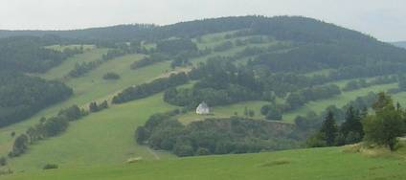
63. |  | Meze - agrární terasy | Na rozdíl od mezí vznikly agrární terasy jednorázovým stavebním aktem. Vznikly na obtížně využitelných svazích v zemědělsky příznivých oblastech, zejména na svazích překrytých sprašemi. Rozsáhlým terasováním vznikly celé soustavy. Úzké terasy (šířka plošiny do 10 m, výška svahu do 4 m) byly budovány pro vysazení vinic a sadů nejčastěji v 70. letech 20. stol. Široké terasy pro intenzivní vinice nebo pro ornou půdu. vznikaly především v 80. letech 20. stol. Šířka jejich plošiny je 10 – 70 m, výška srázu 3 – 10 m. Svahy teras byly zatravněny a doplněny výsadbou nízkých dřevin, přesto byly často postiženy erozí a sesuvy. | Největší rozloha agrárních teras vznikla v několika etapách socialistického zemědělství pro lepší využití výrazných svahů, často formou tzv. náhradní rekultivace. Mnohdy tak byla zničena velmi hodnotná stepní stanoviště. Menší plochy teras jsou známé i ze středověku, kdy byly založeny na strmých svazích údolí zejména pro pěstování vinné révy (Znojmo, Praha, Mělník a pod.). | 